IED ANTONIO VAN UDEN
Trabajo no presencial INGLÉS. Grado 4o sede C.

- Crear un menú saludable (desayuno, almuerzo y cena) con alimentos naturales que correspondan a los grupos alimenticios vistos en clase. El menú debe ser organizado de la misma manera que la ilustración aquí Presentada.

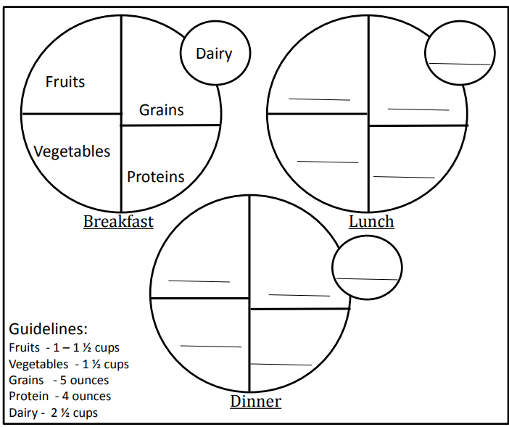
MY HEALTHY PLATE.

Tomado de: https://www.teacherspayteachers.com/
- Los alimentos pueden ser recortados o dibujados y deben tener su nombre en inglés. Presentar el trabajo escrito a mano en una hoja suelta.

- Tener en cuenta las siguientes porciones diarias:
Frutas: 1 ½ taza
Vegetales: 1 ½ taza
Granos: 5 porciones
Lácteos 2 ½ tazas
Proteína: 3 porciones

Para facilitar el apoyo a los estudiantes están disponibles las siguientes estrategias:
blog con contenidos relacionados a las temáticas vistas EGLISH IS FUN, la dirección electrónica es: https://patyher31.wixsite.com/funnyenglish/grado-tercero
Para consultar en caso de tener dudas o preguntas pueden escribir al correo: dp.vanuden@gmail.com

